Всероссийские проверочные работы (ВПР) 2024– формат контроля качества знаний, которого так боятся многие ученики и родители. Действительно ли так страшны государственные контрольные срезы и на что влияет оценка? Каким будет расписание ВПР на 2023-2024 учебный год?
В каких классах детям предстоит пройти испытание? Ответы на эти и многие другие вопросы постараемся дать в этом материале.... Подробнее: https://2024god.com/raspisanie-vpr-na-2023-2024-uchebnyj-god/
Основная цель проведения ВПР – это получение достоверной информации об уровне освоения учащимися основных предметов школьной программы на разных этапах обучения....
Новый ФГОС-III вступили в силу сравнительно недавно, но именно ВПР 2024 года должны продемонстрировать, как модернизация образовательной программы влияет на качество обучения.
Среди задач, которые ставят перед собой организаторы проверочных работ, можно выделить три основных: собрать достоверные данные о том, какой процент учеников успешно осваивает программу; выявить существующие проблемы для дальнейшей корректировки образовательной траектории, как для детей, так и для педагогов; стимулировать учителей и учеников к достижению более высоких результатов обучения...
Формат проведения
Когда и как будут проходить Всероссийские проверочные работы в 2024 году, решает Рособрнадзор.
Основным документом, регламентирующим график ВПР, а также перечень параллелей и дисциплин на 2023-2024 учебный год, является приказ Федеральной службы по надзору в сфере образования.
Родителям стоит знать, что документ не будет содержать детальное расписание ВПР, а лишь закрепит на 2023-2024 учебный год периоды, в рамках которых общеобразовательные заведения страны должны будут провести контрольные срезы.
Важная информация:
ВПР не имеет ничего общего с ГИА; обязательные срезы проходят не во всех классах, но администрация школы может инициировать проверку участие не одного класса, а всей параллели; тестирование ученики будут проходить на базе своей родной школы; обычно расписание ВПР корректируют с учетом графика работы школы, а это значит что в 2024 году срез, скорее всего, школьники будут писать на уроке по штатному расписанию; на выполнение работы отводится 1 урок (в старшей школе иногда 2 урока); возможны классические (в формате теста либо обычной контрольной работы) или компьютерные форматы проведения ВПР; оценка не подлежит обязательному занесению в журнал, но некоторые школы прописывают данную норму в уставных документах, тогда результат ВПР может засчитываться как контрольная работа; оценивать работы учащихся будут учителя школы, опыт работы которых более 3-х лет; на федеральном уровне результат класса засчитывается, если участие приняло больше 50% заявленных учеников;...
Младшая школа
Контрольные срезы дети будут сдавать в конце 4 класса. В 2024 году график ВПР для начальной школы будет включать в себя всего три предмета: русский язык (диктант +12 заданий) работа займет 2 урока; математика (12 заданий на вычисление и решение задач); окружающий мир (10 заданий).
Более детально о том, какой будет организация проверочных работ для малышей, читайте в статье «Экзамены в 4 классе в 2024 году».
Основная школа
В основной школе набор дисциплин состоит из обязательных (их сдают все ученики, независимо от профиля) и дополнительных, которые выбирают с учетом профиля , утвержденного Рособрнадзором. Это значит, что окончательный набор предметов, которые будут сдавать дети разных школ, может отличаться, но их общее количество в параллелях должно совпадать.

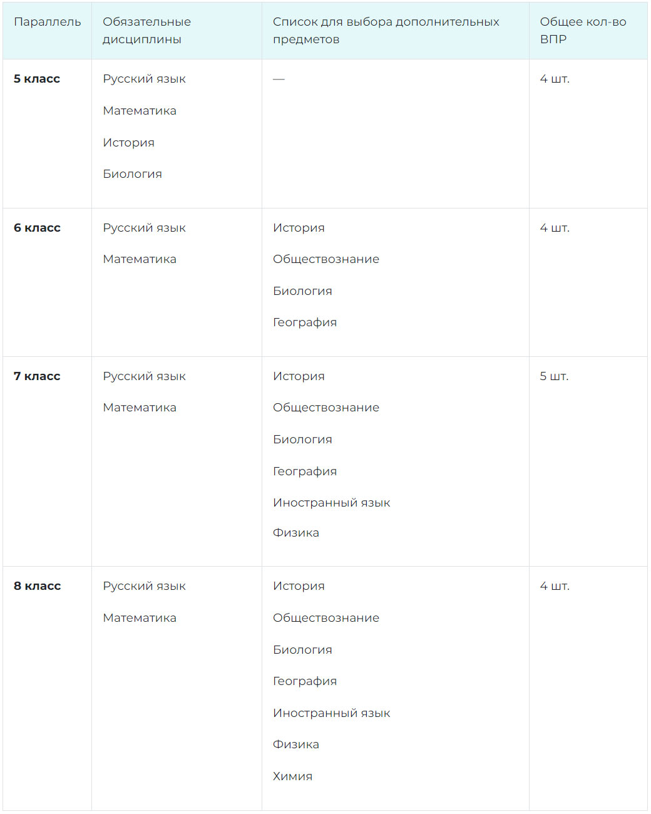

Старшая школа
В 11 классе возможны два варианта: единый мультипредметный тест, охватывающий все дисциплины социально-гуманитарного цикла; несколько дисциплин на выбор (точное количество пока не утвердили) из базового списка: История, Биология, География, Иностранный язык, Физика, Химия. Обратите внимание, что в старшей школе уже нет обязательных ВПР по математике и русскому языку, ведь выпускники сдают эти предметы после 9 и 11 класса в формате ГИА....

Оглашение результатов
Педагоги, задействованные в проведении контрольных срезов, обязаны выполнить проверку ученических работ в течение 14 дней. Это значит, что стоит заглянуть в официальное расписание ВПР вашей школы на 2023-2024 год, чтобы понять, какого числа вы сможете узнать результаты вашего ребенка. В большинстве школ оглашение оценок происходит обычным образом – выставлением результата в ученический дневник, но уже в ближайшее время Министерство просвещения планирует реализовать проект цифрового кабинета учащегося, в котором ребенок и родители смогут увидеть не только оценку, выставленную учителем, а и скан работы. Это позволит свести к минимуму необъективность педагогов при оценивании работ, а также позволит детям проанализировать свои ответы вместе с родителями или репетитором и выполнить работу над ошибками....

На что влияет оценка
Планируя проводить контрольные срезы, Рособрнадзор не требует от педагогов учитывать их результаты в поточном оценивании ребенка. Это значит, что каждая школа сама принимает решение, будет ли выставлена оценка за ВПР в журнал или нет.
Четко прописана только одна норма – эта оценка не может учитываться при выставлении итогового балла, а также не может влиять на перевод ребенка в следующий класс. Даже если ученик напишет ВПР на низкий балл (даже все на «2»), учителя и администрация школы не могут: оставить на второй год; инициировать недопуск к ЕГЭ; занизить итоговую оценку (например, ставить «2», если по базовой формуле расчета итогового балла получается оценка «3»).

